PROJEKAT IZ WEB PROGRAMIRANJA : WEB-SHOP

Projekat se sastoji od liste prodavnica.Svaka prodavnica ima svoje jedinstvene proizvode.Inicijalno prikazuju se svi proizvodi jedne prodavnice a postoji mogucnost filtriranja proizvoda.

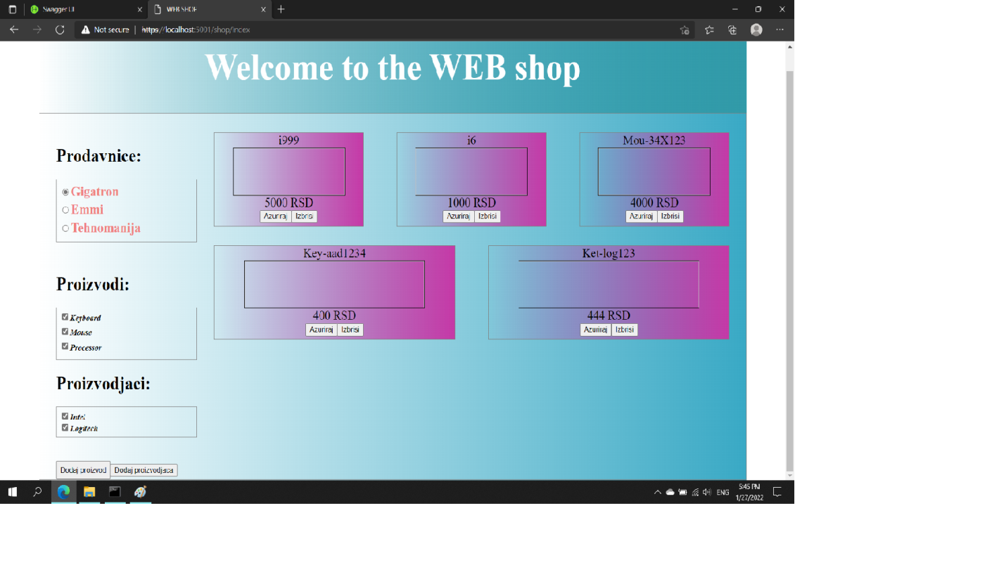

Postoji funkcija dodavanja proizvoda,otvara se forma koja treba da se popuni it u postoje provere za odredjene unose. 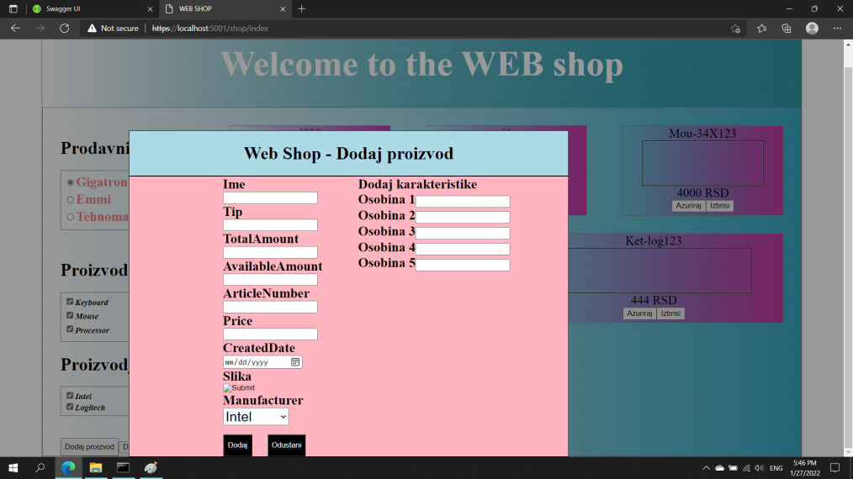

Proizvod se dodaje u prodavnicu koja je cekirana.Zatim postoji mogucnost dodavanja proizvodjaca:

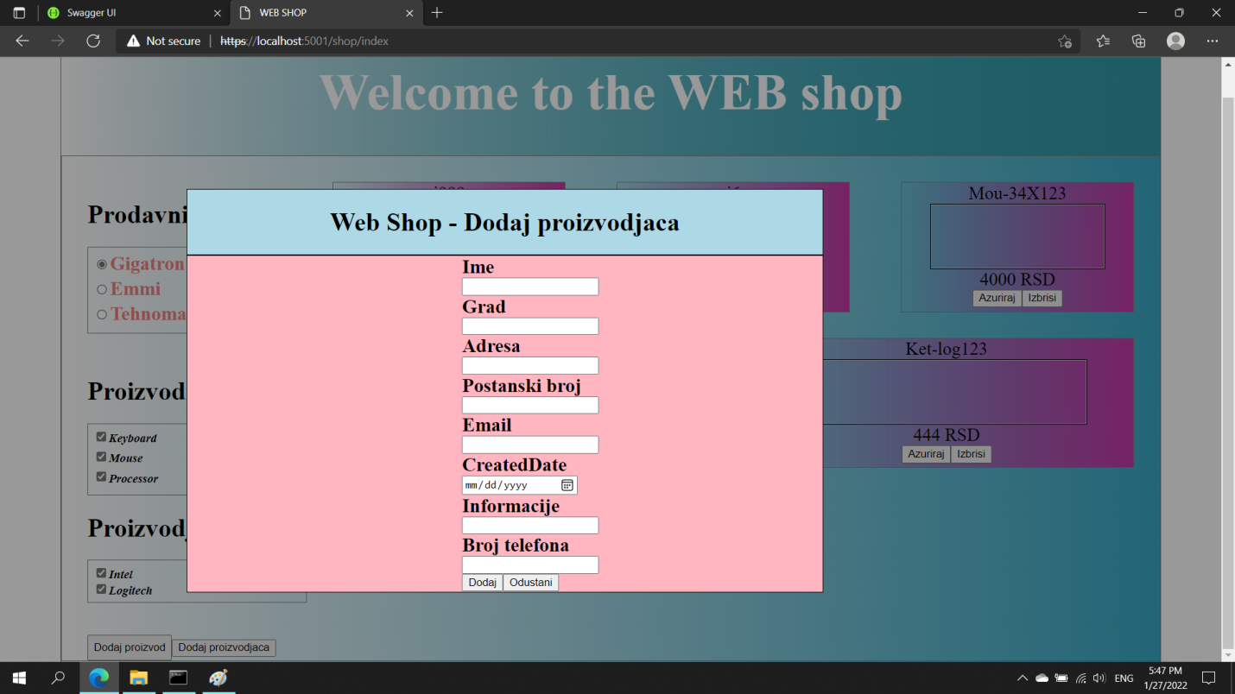

Svakom proizvodu moze da se pristupi i procitaju informacije o njemu,to se radi klikom na dugme Azuriraj:

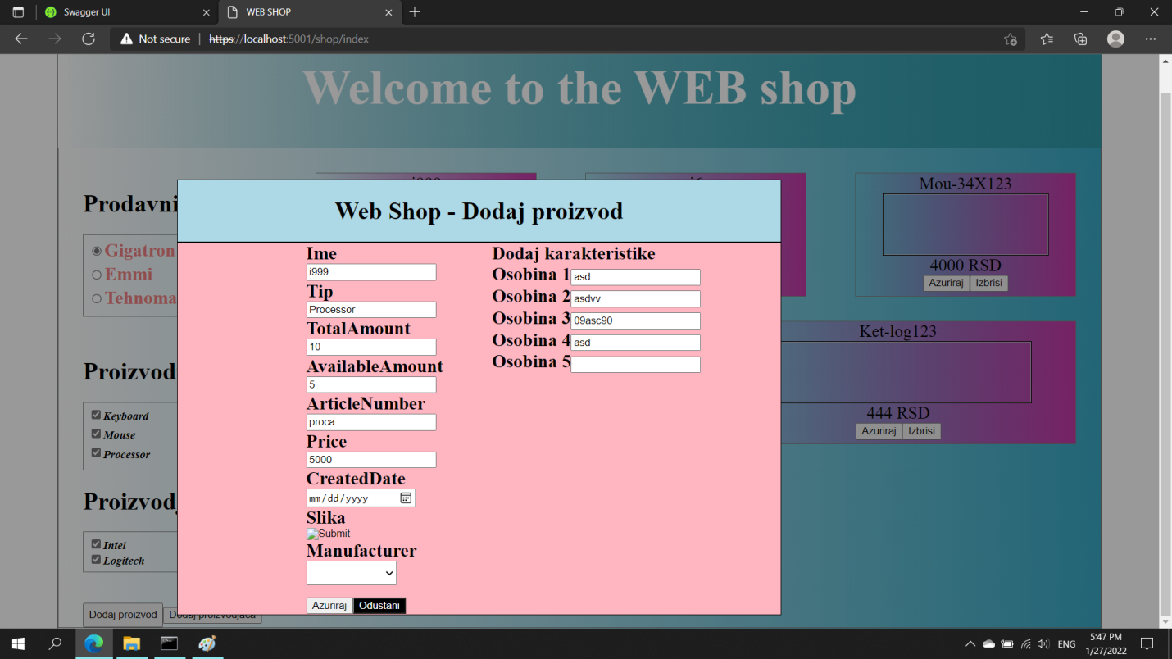

Takodje moze da se procitaju informacije o prodavnici ,tako sto se kursorom predje preko imena prodavnice:

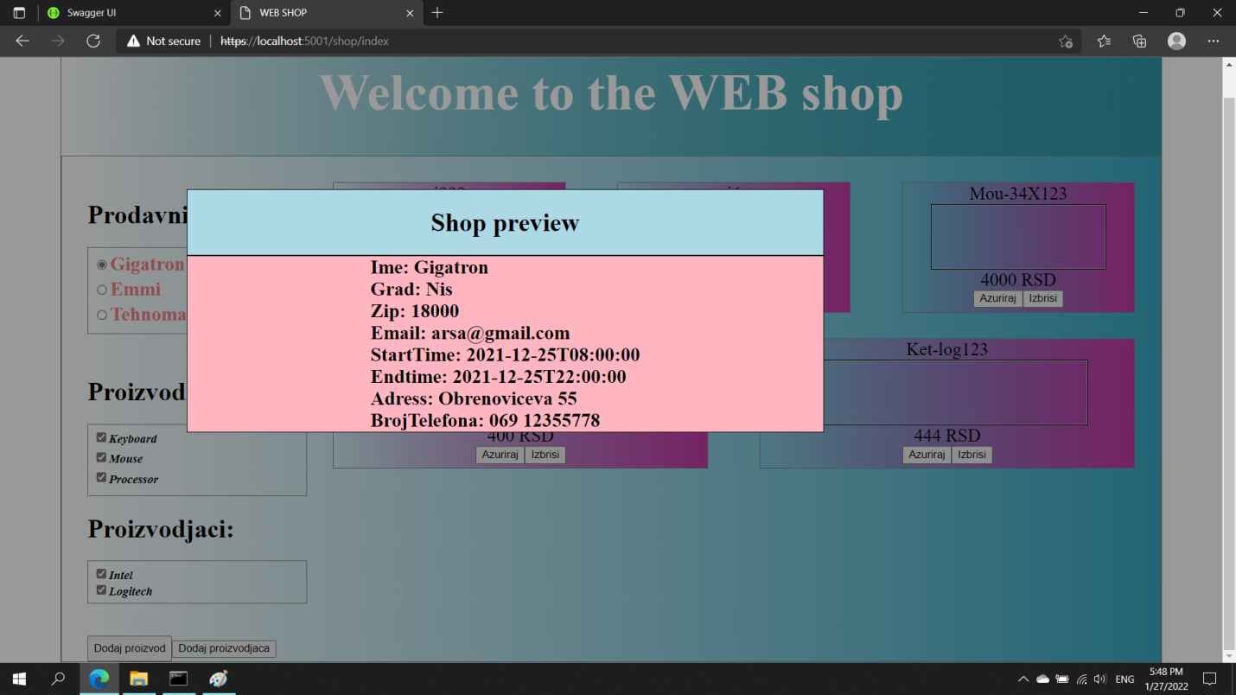

I postoji mogucnost brisanja proizvoda,proizvod se brise iz prodavnice koja je cekirana.